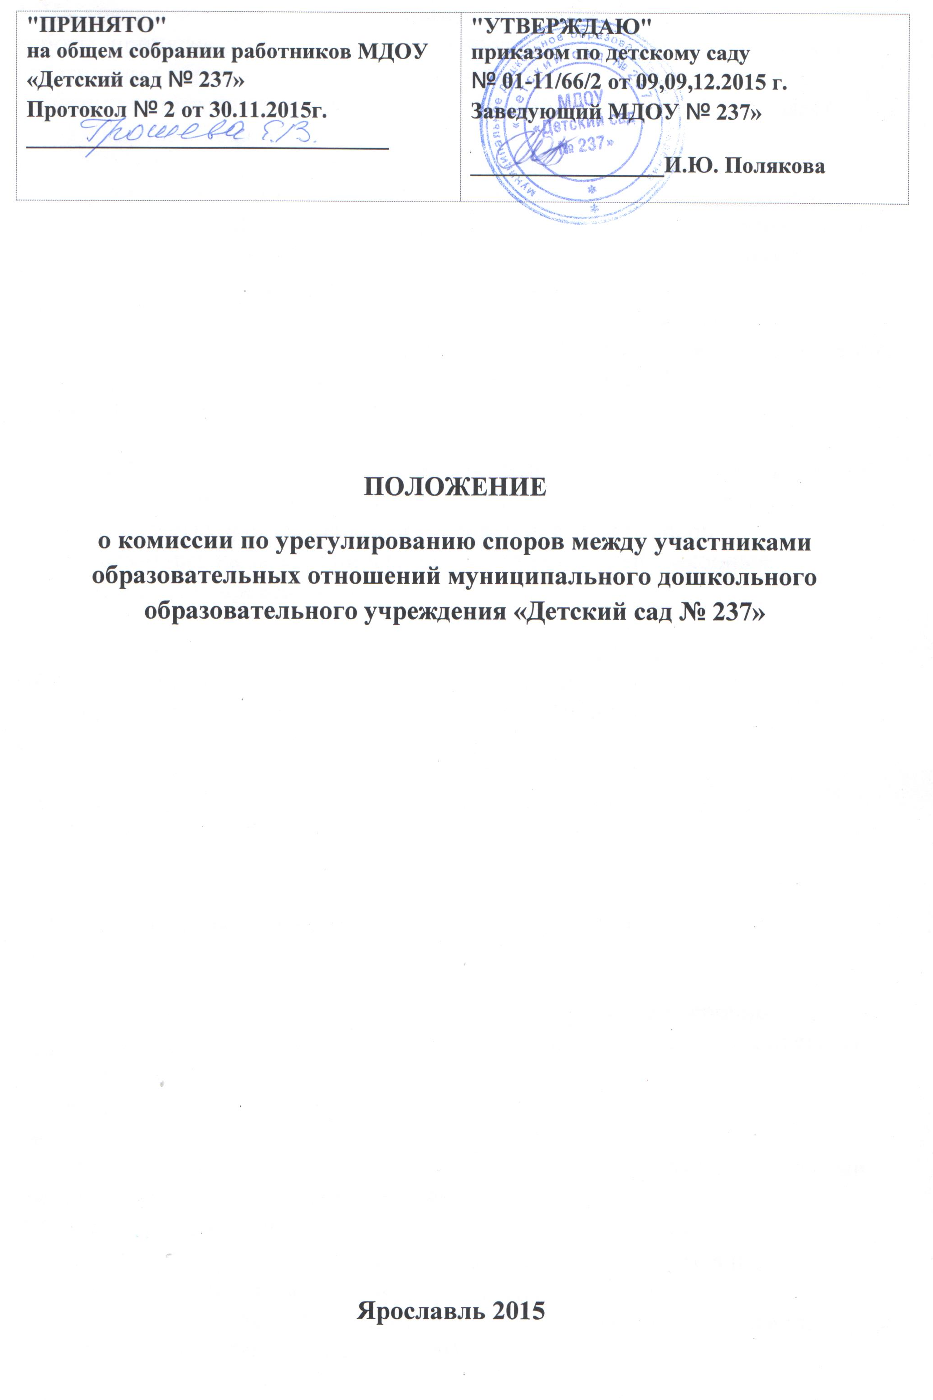
1. Настоящее положение устанавливает порядок создания, организацию работы, принятие решений Комиссией по урегулированию споров между участниками образовательных отношений (далее - Комиссия) муниципального дошкольного учреждения «Детский сад № 237» (далее – МДОУ «Детский сад № 237»).

2. Комиссия создается в соответствии со статьей 45 ч.2,3 Федерального закона от 29.12.2012 г. № 273-ФЗ «Об образовании в Российской Федерации» в целях урегулирования разногласий между участниками образовательных отношений по вопросам реализации права на образование.

3. Комиссия состоит из 4 избираемых членов, равного числа представителей: - родителей (законных представителей) воспитанников– 2 человека;
- работников учреждения - 2 человека;

4. Члены Комиссии, представляющие родителей (законных представителей) воспитанников, избираются на заседании совета родителей (законных представителей) учреждения простым большинством голосов присутствующих на заседании членов совета родителей (законных представителей) учреждения.

5. Члены Комиссии, представляющие работников, избираются на общем собрании работников учреждения простым большинством голосов присутствующих на заседании членов общего собрания работников МДОУ «Детский сад № 237».

6. Состав Комиссии утверждается приказом заведующей

7. Комиссия формируется сроком на один год.

8. Члены Комиссии осуществляют свою деятельность на безвозмездной основе.

9. Полномочия члена Комиссии могут быть прекращены досрочно:
9.1.на основании личного заявления члена Комиссии об исключении его из состава Комиссии;
9.2. по требованию не менее 2/3 состава Комиссии, выраженного в письменной форме;
9.3. в случае отчисления из Учреждения воспитанника, родитель (законный представитель) которого является членом Комиссии;
9.4. в случае увольнения работника, являющего членом Комиссии
10. Вакантные места, образовавшиеся в комиссии, замещаются на, оставшийся срок полномочий комиссии представителями от соответствующей категории участников образовательного процесса (в соответствии с п.3 данного Положения)
11. Комиссию возглавляет председатель, избираемый членами Комиссии из их числа простым большинством голосов присутствующих на заседании членов Комиссии.

12. Председатель Комиссии:
- осуществляет общее руководство деятельностью Комиссии;
- ведёт заседание Комиссии;
- подписывает протокол заседания Комиссии.

13. Для ведения текущих дел члены Комиссии назначают секретаря Комиссии, который отвечает за подготовку заседаний Комиссии, ведение протоколов заседаний Комиссии и достоверность отражённых в нём сведений.

14. Организационной формой работы Комиссии являются заседания, которые проводятся по мере необходимости, в связи поступившими в Комиссию обращениями от участников образовательных отношений.

15. Заседания Комиссии созываются председателем Комиссии на основании обращения (жалобы, заявления, предложения) не позднее чем через 5 дней после поступления обращения.

16. Обращение подается в письменной форме. В жалобе указываются конкретные факты нарушения прав участников образовательного процесса и лица допустившие эти нарушения. Анонимные обращения Комиссией не рассматриваются.

17. Комиссия принимает решение в течение десяти рабочих дней с момента начала рассмотрения обращения. Заседание Комиссии правомочно, если на нем присутствуют не менее ¾ от общего числа членов Комиссии. Лицо, направившее обращение в Комиссию имеет право присутствовать на заседании при рассмотрении этого обращения. Лицо, чьи действия обжалуются в обращении, также вправе присутствовать на заседании комиссии и давать пояснения. Комиссия вправе приглашать и заслушивать на заседании иных участников образовательных отношений. При рассмотрении обращений должно быть учтено право на неприкосновенность частной жизни, личную и семейную тайну, защиту чести и доброго имени участников образовательных отношений.

18. Решение Комиссии принимается открытым голосованием. Решение комиссии считается принятым при условии, что за него проголосовало большинство участвующих в голосовании членов Комиссии. В работе Комиссии может быть предусмотрен порядок тайного голосования, который устанавливается на заседании комиссии. Решение Комиссии оформляется протоколом, который подписывается председателем и секретарем Комиссии.
19. В случае установления фактов нарушения прав участников образовательных отношений Комиссия принимает решение, направленное на восстановление нарушенных прав. На лиц допустивших нарушение Комиссия возлагает обязанности по устранению выявленных нарушений и/ или недопущению их в будущем. Если нарушение прав участников образовательных отношений возникло вследствие принятия решения МДОУ «Детский сад № 237» (в т.ч. издание локального нормативного акта) Комиссия принимает решение об отмене данного решения (локального нормативного акта) и указывает срок исполнения решения. Комиссия может отказать заявителю в удовлетворении жалобы, если посчитает ее необоснованной, не выявит факты нарушения, а также доказательств причастности определенного лица к данному обращению.

20. Решение Комиссии обязательно для исполнения всеми участниками образовательных отношений в установленный срок.

21. Документы, поступившие в Комиссию и протоколы решений (заседаний) входят в общую систему делопроизводства МДОУ «Детский сад № 237».

